TRƯỜNG ĐẠI HỌC KINH TẾ - ĐẠI HỌC ĐÀ NẴNG
KHOA THỐNG KÊ – TIN HỌC

Software Requirement Specification
System name

Class:
Group:

Da Nang, 2023
Contents

OVERVIEW

Purpose
Tài liệu này được xây dựng nhằm mô tả toàn bộ yêu cầu nghiệp vụ và yêu cầu hệ thống của Website mua bán sách cho sinh viên DUE.
Mục tiêu của tài liệu là cung cấp thông tin chi tiết về phạm vi, chức năng, đối tượng sử dụng và các quy tắc nghiệp vụ, làm cơ sở thống nhất giữa các bên liên quan và định hướng cho quá trình thiết kế, lập trình, kiểm thử phần mềm.
Tài liệu này dành cho:
- Giảng viên hướng dẫn (Đóng vai trò Khách hàng):
- Là người đại diện cho nhu cầu của người dùng cuối
- Sử dụng tài liệu để đánh giá xem giải pháp nhóm đề xuất có giải quyết đúng vấn đề kinh doanh hay không.
- Nghiệm thu sản phẩm cuối cùng dựa trên các tính năng đã cam kết trong tài liệu này.
- Product Owner (PO):
- Sử dụng tài liệu để quản lý Product Backlog, đảm bảo các tính năng được mô tả chính xác và sắp xếp thứ tự ưu tiên hợp lý.
- Dùng làm căn cứ để kiểm tra sản phẩm do Dev Team bàn giao có đạt tiêu chí chấp nhận hay không.
- Scrum Master:
- Sử dụng tài liệu để nắm bắt phạm vi dự án, từ đó hỗ trợ nhóm tháo gỡ khó khăn và đảm bảo quy trình Scrum được vận hành trơn tru.
- Theo dõi tiến độ thực hiện các Use Case đã cam kết trong mỗi Sprint.
- Nhóm phát triển (Development Team):
- Đây là tài liệu tham chiếu chính để hiểu rõ logic nghiệp vụ, quy tắc hệ thống và thiết kế cơ sở dữ liệu.
- Dựa vào tài liệu để lập trình và xây dựng kịch bản kiểm thử nhằm đảm bảo phần mềm chạy đúng yêu cầu.

Business objectives
Hiện nay, nhu cầu mua bán, trao đổi giáo trình cũ và tìm kiếm tài liệu học tập của sinh viên Trường Đại học Kinh tế Đà Nẵng (DUE) là rất lớn. Tuy nhiên, hoạt động này đang gặp nhiều bất cập:
- Thông tin rời rạc: Việc mua bán chủ yếu diễn ra trên các hội nhóm Facebook, Zalo hoặc Confessions. Tin bài dễ bị trôi, khó tìm kiếm lại theo Mã học phần hay Tên giảng viên.
- Lãng phí tài nguyên: Nhiều sinh viên khóa trước vứt bỏ sách cũ trong khi sinh viên khóa sau lại phải tốn kém chi phí mua sách mới.
- Thiếu tin cậy: Giao dịch tự phát trên mạng xã hội tiềm ẩn rủi ro lừa đảo hoặc sách không đúng mô tả, thiếu cơ chế đánh giá uy tín người bán.
Từ thực trạng đó, nhóm đề xuất xây dựng hệ thống Website mua bán sách cho sinh viên DUE với các mục tiêu chính sau:
- Tập trung hóa dữ liệu: Tạo ra một nền tảng chuyên biệt giúp sinh viên đăng tin bán sách và tìm kiếm sách dễ dàng theo các tiêu chí đặc thù của trường (Môn học, Giảng viên).
- Tiết kiệm chi phí & tài nguyên: Kết nối trực tiếp người bán và người mua là sinh viên trong trường, thúc đẩy văn hóa tái sử dụng tài liệu học tập.
- Nâng cao uy tín giao dịch: Cung cấp hệ thống đánh giá (Rating) để người mua có thể tham khảo mức độ uy tín của người bán trước khi giao dịch.

Scope
- Organization Scope: Hệ thống được thiết kế dành riêng cho cộng đồng sinh viên Trường Đại học Kinh tế Đà Nẵng (DUE).
- User Scope:
- Sinh viên đã đăng ký tài khoản, có quyền đăng tin, quản lý bài đăng, tìm kiếm sách, đánh giá người người bán và quản lý thông tin cá nhân.
- Khách (Guest): có thể xem danh sách sách đang bán và thông tin tổng quan hệ thống.
- Functional Scope: Hệ thống cung cấp các chức năng chính sau:
- Module Tài khoản: Đăng ký, Đăng nhập, Quên mật khẩu, Đổi mật khẩu, Cập nhật hồ sơ.
- Module Quản lý Sách : Đăng tin bán sách (kèm ảnh, giá, mô tả), Sửa/Xóa tin đã đăng.
- Module Tìm kiếm: Tìm kiếm theo môn học
- Module Đánh giá: Cho phép người mua đánh giá sao về người bán.
- Integration Scope:
- Tích hợp Máy chủ gửi thư điện tử (Email SMTP Server): Hệ thống sẽ kết nối với máy chủ Email để thực hiện việc gửi email tự động. Hỗ trợ tính năng "Khôi phục mật khẩu" (Gửi đường dẫn đặt lại mật khẩu hoặc mã OTP về email đăng ký của người dùng).
- Tích hợp cơ chế chuyển hướng Ứng dụng thứ 3 (URL Redirection / Deep-linking): Khi người mua nhấn vào liên kết Facebook hoặc số điện thoại Zalo của người bán trên hệ thống, trình duyệt sẽ tự động chuyển hướng và mở ứng dụng Facebook hoặc Zalo tương ứng để hai bên nhắn tin.
- Out of scope: Các tính năng sau sẽ KHÔNG được phát triển trong phiên bản này:
- Thanh toán trực tuyến
- Vận chuyển
- Chat trực tuyến (Real-time

OVERALL DESCRIPTION

User stories
Epic | As a… | I want… | So that…
EP01- USER | Sinh viên mới | Đăng ký tài khoản với thông tin liên hệ | Có thể tham gia mua bán trên hệ thống
EP01- USER | Người dùng đã có tài khoản | Đăng nhập với username/password | Truy cập các chức năng của hệ thống
EP01- USER | Người dùng đã đăng nhập | Cập nhật thông tin liên hệ, avatar | Cập nhật thông tin liên hệ, avatar
EP02 – BOOK | Sinh viên có sách cũ | Đăng bài bán sách với đầy đủ thông tin | Người khác có thể tìm và mua sách
EP02 – BOOK | Người dùng | Xem danh sách với phân trang | Duyệt và tìm sách muốn mua
EP02 – BOOK | Người dùng | Tìm kiếm và lọc sách theo tiêu chí | Tìm được sách phù hợp nhanh hơn
EP02 – BOOK | Người dùng | Xem chi tiết sách | Biết đầy đủ thông tin trước khi mua
EP02 – BOOK | Người bán | Chỉnh sửa hoặc xóa bài đăng sách | Cập nhật thông tin hoặc gỡ bài đăng
EP03 – PURCHASE | Người mua | Gửi yêu cầu mua sách | Người bán biết tôi muốn mua
EP03 – PURCHASE | Người bán | Duyệt hoặc từ chối yêu cầu mua | Xác nhận giao dịch với người mua phù hợp
EP03 – PURCHASE | Người mua | Xem danh sách sách đã mua thành công | Theo dõi lịch sử giao dịch
EP04 – RATING | Người mua đã hoàn thành giao dịch | Đánh giá người bán | Giúp người khác biết uy tín của người bán
EP04 – RATING | Người dùng | Xem đánh giá của người bán | Đánh giá uy tín trước khi mua
EP01- USER | Người mua | Xem thông tin liên hệ của người bán | Có thể liên hệ để mua sách
EP01- USER | Người dùng | Khôi phục mật khẩu | Lấy lại được quyền truy cập tài khoản khi lỡ quên mật khẩu
EP01- USER | Người dùng | Đăng xuất khỏi hệ thống | Có thể kết thúc phiên làm việc

Business workflow
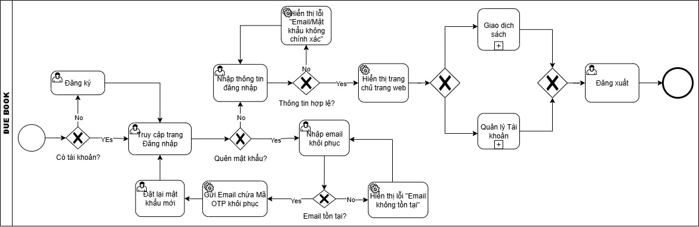
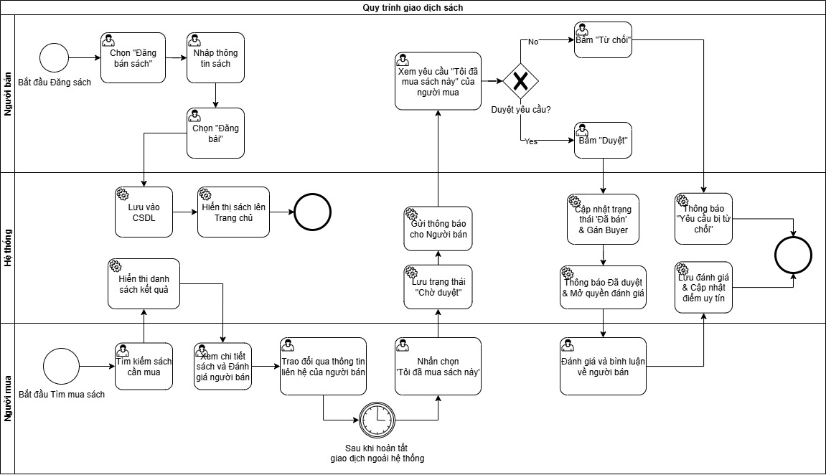
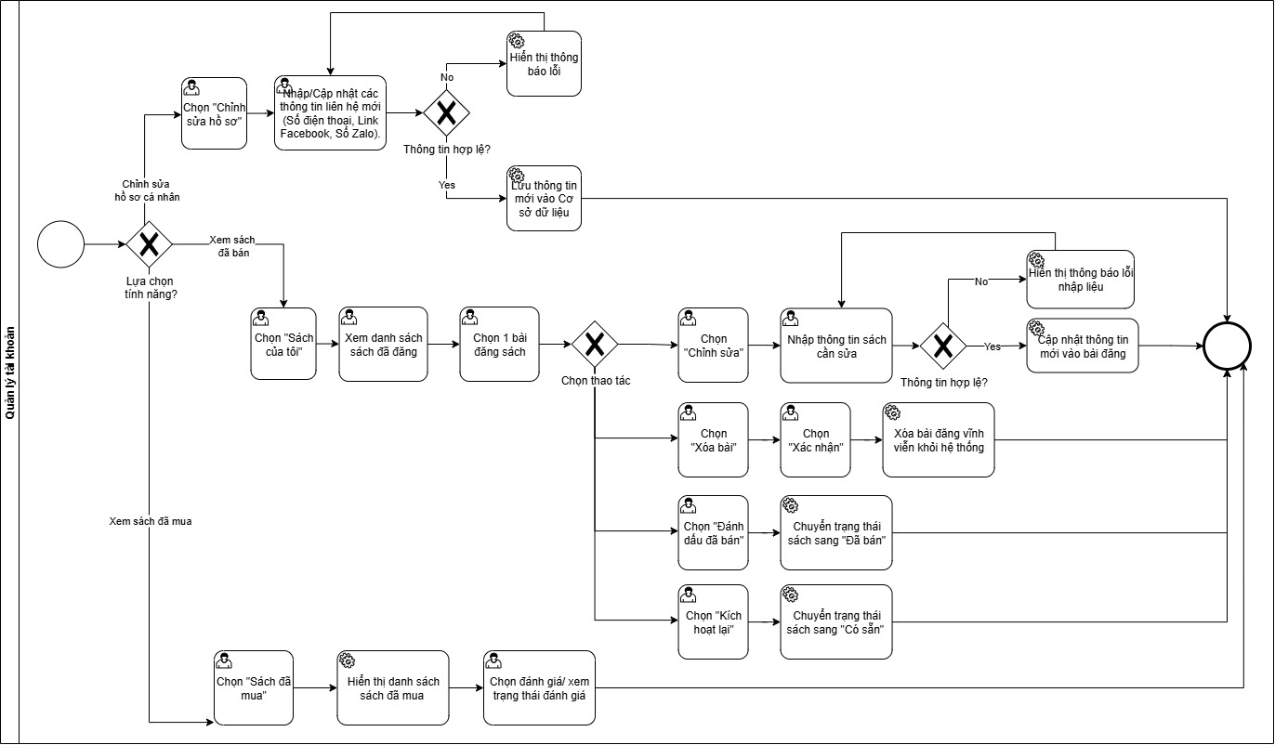

ACCEPTANCE CRITERIA

User story 1: Đăng ký
ID | Feature | Description | Criteria
AC1.1 | Điều kiện thực hiện |  | - Người dùng chưa đăng nhập
AC1.2 | Nhập thông tin đăng kí | Nhập thông tin đăng kí:  Bước 1: Người dùng truy cập màn hình Đăng ký.  Bước 2: Người dùng nhập đầy đủ thông tin vào các trường trên form.  Bước 3: Người dùng nhấn chọn nút “Đăng ký”. | - Họ và tên: Enable – Text.  - Tên đăng nhập: Enable – Text – Bắt buộc – Không trùng  - Email: Enable – Email – Bắt buộc – Đúng 12 số, đúng format (@due.udn.vn)  - Số điện thoại: Enable – Number – Bắt buộc – Đúng định dạng 10 chữ số, Chỉ chấp nhận ký tự số (0-9), bắt đầu bằng số 0  - Link Facebook cá nhân*: Enable - Text/URL - Bắt đầu bằng http:// hoặc https://.  - Zalo (SĐT hoặc Link): Enable – Text/URL – Bắt buộc  - Mật khẩu: Enable – Password – Bắt buộc – Có ít nhất 6 ký tự  - Nhập lại mật khẩu: Enable – Password – Bắt buộc – Phải trùng với trường Mật khẩu  - Mã số sinh viên: Enable – Number  - Địa chỉ giao dịch: Enable – Text
AC1.3 | Kiểm tra dữ liệu | Hệ thống kiểm tra khi người dùng nhấn “Đăng ký” | - Nếu email:  - Để trống → Hiển thị: “Email không được để trống!”  - Không đúng dạng 12 chữ số + @due.udn.vn → Hiển thị: “Email không hợp lệ. Hệ thống chỉ hỗ trợ tài khoản sinh viên DUE”  - Đã tồn tại → Hiển thị: “Email này đã được sử dụng!  - Nếu username trùng:  - Hiển thị: “Tên đăng nhập đã tồn tại!”  - Nếu mật khẩu không khớp:  - Hiển thị: “Mật khẩu không khớp!”  - Nếu số điện thoại:  - Để trống → “Số điện thoại không được để trống!”  - Không đúng định dạng → “Số điện thoại không hợp lệ!”  - Nếu Link Facebook:  - Để trống → “Link Facebook không được để trống!”  - Nếu Link Zalo:  - Để trống → “Link Zalo không được để trống!”  Nếu để trống 1 trong các trường, khi nhấn nút đăng nhập hệ thống sẽ chuyển hướng đến trường còn thiếu
AC1.4 | Đăng ký thành công | Khi tất cả dữ liệu hợp lệ | - Chuyển hướng đến trang Đăng nhập  - Hiển thị thông báo “Đăng ký thành công! Cháo mừng username”

User story 2: Đăng nhập
ID | Feature | Description | Criteria
AC2.1 | Điều kiện thực hiện |  | Người dùng chưa đăng nhập
AC2.2 | Nhập thông tin đăng nhập | Đăng nhập:  Bước 1: Người dùng truy cập chức năng Đăng nhập hoặc người dùng đăng ký thành công sau đó chuyển hướng sang trang Đăng nhập  Bước 2: Người dùng nhập Tên đăng nhập và Mật khẩu.  Bước 3: Người dùng nhấn nút “Đăng nhập”. | - Tên đăng nhập: Enable – Text – Bắt buộc  - Mật khẩu: Enable – Bắt buộc
AC2.3 | Kiểm tra dữ liệu đăng nhập | Hệ thống kiểm tra khi người dùng nhấn “Đăng nhập” | Nếu sai username hoặc password:  - Hiển thị lỗi “Tên đăng nhập hoặc mật khẩu chưa chính xác”  Nếu để trống Tên đăng nhập  - Hiển thị lỗi “Tên đăng nhập còn trống”  Nếu để trống Mật khẩu  - Hiển thị lỗi “mật khẩu còn trống”
AC2.4 | Đăng nhập thành công | Sau khi đăng nhập thành công | Chuyển hướng đến trang chủ và hiển thị thông báo “Chào mừng quay trở lại + Tên đăng nhập”

User story 3: Quản lý hồ sơ
ID | Feature | Description | Criteria
AC3.1 | Điều kiện thực hiện | Người dùng truy cập chức năng Quản lý hồ sơ | - Người dùng đã đăng nhập vào hệ thống  - Truy cập trang Hồ sơ cá nhân
AC3.2 | Xem thông tin hồ sơ | Bước 1: Người dùng truy cập trang Hồ sơ  Bước 2: Hệ thống hiển thị thông tin hiện tại của người dùng. | Khung hiển thị các thông tin tổng quan:  - Ảnh đại diện: Nếu chưa có ảnh thì hiện chữ cái đầu của tên (Ví dụ: chữ P)  - Họ và tên: Viết in hoa nổi bật (Ví dụ: PHAM THO)  - Giới thiệu bản thân (Ví dụ: Mình là sinh viên năm 4 khoa Thống kê – Tin học)  - Ba chỉ số: Điểm uy tín (Kèm ngôi sao vàng), Đánh giá, sách Đã bán.  - Nút bấm Chỉnh sửa hồ sơ.  Khung hiển thị “Thông tin liên hệ”:  - MSSV, Số điện thoại, Địa chỉ  - Hai nút chức năng: “Facebook” và “Zalo”. Nếu nhấn vào nút nào, hệ thống phải mở ra đúng trang cá nhân Facebook/Zalo của người đó ở một tab duyệt web mới.  Khung hiển thị “Sách đã bán”:  - Danh sách các sách người dùng đang bán. Mỗi sách có Tên, Giá và nút [Xem]. Nhấn "Xem" sẽ chuyển sang trang chi tiết cuốn sách đó.  Khung hiển thị “Đánh giá gần đây”:  - Hiển thị Tên người đánh giá, thời gian đánh giá, Số sao được đánh giá, Nội dung đánh giá, Tên cuốn sách họ đã mua
AC3.3 | Cập nhật hồ sơ | Bước 1: Người dùng chọn chức năng “Chỉnh sửa hồ sơ”.  Bước 2: Người dùng cập nhật thông tin cần thay đổi.  Bước 3: Người dùng nhấn nút “Lưu thay đổi”. | Cho phép sửa tất cả thông tin:  - Thông tin cơ bản:  - Tên: Enable – Text – Bắt buộc  - Họ: Enable – Text – Bắt buộc  - Địa chỉ email: Enable – Email – Bắt buộc – Đúng 12 số, đúng format (@due.udn.vn)  - Hồ sơ chi tiết:  - Mã số sinh viên: Enable – Number  - Số điện thoại: Enable – Number – Bắt buộc – Đúng định dạng 10 chữ số, Chỉ chấp nhận ký tự số (0-9), bắt đầu bằng số 0  - Link Facebook: Enable - Text/URL - Bắt đầu bằng http:// hoặc https:// - Bắt buộc  - Địa chỉ gặp giao dịch: Enable – Text  - Ảnh đại diện: Enable, File Upload  - Giới thiệu bản thân: Enable – Text
AC3.3 | Kiểm tra dữ liệu chỉnh sửa | Hệ thống kiểm tra khi người dùng nhấn “Lưu thay đổi” | Nếu email:  - Để trống → Hiển thị: “Email không được để trống!”  - Không đúng dạng 12 chữ số + @due.udn.vn → Hiển thị: “Email không hợp lệ. Hệ thống chỉ hỗ trợ tài khoản sinh viên DUE”  Nếu số điện thoại:  - Để trống → “Số điện thoại không được để trống!”  - Không đúng định dạng → “Số điện thoại không hợp lệ!”  Nếu Link Facebook:  - Để trống → “Link Facebook không được để trống!”
AC3.4 | Cập nhật thông tin thành công |  | Hệ thống hiện thông báo xanh "Cập nhật thành công!" (biến mất sau 3 giây) và tải lại trang hồ sơ với thông tin mới.
AC3.5 | Hủy thao tác | Người dùng không muốn tiếp tục chỉnh sửa hồ sơ | Nút "Hủy": Enable, Button.  - Khi người dùng click nút "Hủy", hệ thống không lưu bất kỳ dữ liệu nào.  - Chuyển hướng người dùng về mà hình Hồ sơ

User story 4: Đăng bài bán sách
ID | Feature | Description | Criteria
AC4.1 | Điều kiện thực hiện | Người dùng truy cập chức năng Quản lý hồ sơ | - Người dùng đã đăng nhập thành công vào hệ thống.  - Người dùng truy cập vào màn hình "Đăng bán sách" từ Trang chủ hoặc Sách của tôi
AC4.2 | Nhập thông tin sách | Điền thông tin vào form Đăng sách:  Bước 1: Người dùng chọn “Đăng bán sách” từ Trang chủ hoặc Sách của tôi  Bước 2: Trong màn hình Đăng bán sách, người dùng nhập các thông tin yêu cầu.  Bước 2: Người dùng chọn nút "Đăng bài"  . | 1. Tên sách*: Enable, Text – tối đa 300 ký tự, bắt buộc  2. Môn học: Enable, Dropdown list, không bắt buộc  3. Giá bán*: Enable, Number, bắt buộc  - Chỉ cho phép nhập số nguyên dương.  - Giá trị tối thiểu: 1,000 VNĐ  - Giá trị tối đa: 9,999,999,999 VNĐ  4. Tình trạng*: Enable, Dropdown list, không bắt buộc.  - Hiển thị tình trạng mặc định là “Khá (80%-94%)  - Các giá trị: Mới (100%), Mới (95%-99%), Khá (80%-94%), Trung bình(60%-79%), Cũ(<60%).  5. Mô tả chi tiết: Enable, Text, không bắt buộc  6. Ghi chú: Enable, Text, không bắt buộc  7. Ảnh bìa: Enable, File Upload, không bắt buộc.  - Chỉ chấp nhận định dạng file hình ảnh  - Nếu ảnh hợp lệ, hiển thị tên file ảnh
AC4.3 | Kiểm tra dữ liệu | Hệ thống kiểm tra dữ liệu khi nhấn “Đăng bài” | Nếu bỏ trống trường bắt buộc:  - Hệ thống báo đỏ tại field tương ứng: "Vui lòng nhập [Tên trường]".  Nếu Tên sách vượt quá 300 ký tự  - Hiển thị lỗi “Tên sách không được vượt quá 300 ký tự”  Nếu giá bán < 1.000 VNĐ:  - Hiển thị lỗi: "Giá bán tối thiểu phải từ 1.000đ".  Nếu giá bán vượt quá 9 999 999 999đ  - Hiển thị lỗi: "Giá bán không được vượt quá 9.999.999.999đ"  Nếu giá bán không phải số:  - Hiển thị lỗi: “Vui lòng nhập số hợp lệ"  Nếu ảnh sai định dạng/ kích thước quá lớn:  - Hiển thị lỗi: "File ảnh không hợp lệ".  - File quá lớn: "File không được vượt quá 2.5MB"
AC4.4 | Đăng bài thành công |  | 1. Lưu dữ liệu: Hệ thống ghi nhận bài đăng vào CSDL.  2. Trạng thái sách: Tự động gán trạng thái bài đăng là "Đang bán".  3. Thông báo: Hiển thị "Đăng bài thành công!" (Tự động biến mất sau 3 giây).  4. Điều hướng: Hệ thống tự động chuyển hướng người dùng về màn hình "Sách của tôi".  - Cuốn sách vừa đăng phải xuất hiện ở vị trí đầu tiên trong danh sách (Sắp xếp theo thời gian mới nhất).
AC4.5 | Hủy thao tác | Người dùng không muốn tiếp tục đăng sách | 1. Nút "Hủy": Enable, Button.  - Khi người dùng click nút "Hủy", hệ thống không lưu bất kỳ dữ liệu nào.  - Chuyển hướng người dùng về trang Trang chủ.

User story 5: Xem danh sách sách với phân trang
ID | Feature | Description | Criteria
AC5.1 | Điều kiện thực hiện |  | - Áp dụng cho tất cả người dùng (bao gồm cả Khách chưa đăng nhập và Sinh viên đã đăng nhập)
AC5.2 | Hiển thị thẻ sách | Tại Trang chủ, người dùng chọn “Danh sách sách”  Hiển thị các thông tin cơ bản của từng cuốn sách trên giao diện lưới | 1. Chỉ hiển thị các cuốn sách đang ở trạng thái "Đang bán" (Không hiển thị sách "Đã xóa" hoặc "Đã bán" ở danh sách chung).  2. Sắp xếp mặc định: Sách mới đăng hiển thị lên đầu  3. Mỗi thẻ sách hiển thị các thông tin:  - Ảnh bìa: Nếu sách không có ảnh, hiển thị ảnh mặc định.  - Tên sách: Hiển thị rõ ràng (Nếu tên quá dài, tự động cắt chữ và thêm dấu ...).  - Môn học: Thông tin phụ (Nếu có).  - Tình trạng: Nhãn hiển thị tình trạng (Mới (100%), Mới (95%-99%), Khá (80%-94%), Trung bình(60%-79%), Cũ(<60%).).  - Giá bán: Định dạng tiền tệ VNĐ (VD: 150.000đ)
AC5.3 | Phân trang | Tự động chia nhỏ danh sách khi số lượng bài đăng quá nhiều | 1. Hệ thống hiển thị tối đa 20 cuốn sách trên mỗi trang.  2. Thanh điều hướng phân trang hiển thị ở cuối danh sách, bao gồm:  - Nút "Trang trước"  - Các số thứ tự trang: 1, 2, 3...  - Nút "Trang sau"  3. Logic hoạt động:  - Đang ở trang 1: Nút "Trang trước" bị vô hiệu hóa.  - Đang ở trang cuối: Nút "Trang sau" bị vô hiệu hóa.  - Click vào số trang nào Load dữ liệu của trang đó.
AC5.4 | Trạng thái không có dữ liệu | Hiển thị màn hình khi hệ thống chưa có cuốn sách nào được đăng | Nếu trong CSDL không có cuốn sách nào ở trạng thái "Đang bán":  1. Không hiển thị lưới sách và thanh phân trang.  2. Hiển thị thông báo: "Hiện tại chưa có sách nào được đăng bán."

User story 6: Tìm kiếm và lọc sách theo tiêu chí
ID | Feature | Description | Criteria
AC6.1 | Điều kiện thực hiện | Người dùng sử dụng công cụ tìm kiếm và bộ lọc trên hệ thống | - Áp dụng cho tất cả người dùng (Khách chưa đăng nhập và Sinh viên đã đăng nhập).  - Người dùng truy cập thành công vào màn hình có thanh tìm kiếm (Trang chủ) hoặc giao diện Lọc nâng cao (Trang Danh sách sách).
AC6.2 | Nhập tên sách để tìm kiếm (Cách 1) | Bước 1: Người dùng nhập Tên sách vào ô Tìm kiếm ở màn hình Trang chủ hoặc Danh sách sách  Bước 2: Nhấn nút “Tìm sách” | - Không phân biệt chữ hoa, chữ thường  - Tìm kiếm một phần: Gõ chữ "Kinh tế" vẫn phải tìm ra được cuốn "Nguyên lý Kinh tế học"  - Trường hợp bỏ trống: Nếu người dùng không nhập bất kỳ chữ nào mà nhấn Enter hoặc bấm nút “Tìm sách”, hệ thống không báo lỗi mà sẽ tự động trả về toàn bộ danh sách sách mặc định
AC6.3 | Lọc nâng cao (Cách 2) | Người dùng kết hợp nhiều tiêu chí để thu hẹp phạm vi tìm kiếm | 1. Tên sách: Điều kiện nhập tên sách giống với AC6.2  2. Tình trạng: Enable, Dropdown list.  - Các lựa chọn: Mới (100%), Mới (95%-99%), Khá (80%-94%), Trung bình(60%-79%), Cũ(<60%).  - Giá trị mặc định: "Tất cả "  3. Khoảng giá (Price Range): Enable, Number.  - Bao gồm 2 ô: Giá tối thiểu & Giá tối đa  - Kiểm tra dữ liệu:  - Chỉ cho phép nhập số nguyên dương  - Nếu người dùng nhập đầy đủ cả 2 ô, hệ thống phải kiểm tra: Giá tối thiểu <= Giá tối đa.  - Báo lỗi: Nếu sai điều kiện trên, hiển thị thông báo lỗi màu đỏ ngay dưới ô nhập liệu: "Giá tối thiểu không được lớn hơn Giá tối đa".  3. Sắp xếp: Enable, Dropdown list.  - Mới nhất (Mặc định): Sách có thời gian đăng gần nhất sẽ được hiển thị lên đầu tiên.  - Giá thấp đến cao: Sách có giá bán rẻ nhất hiển thị lên đầu, các sách tiếp theo có giá tăng dần.  - Giá cao đến thấp: Sách có giá bán cao nhất hiển thị lên đầu, các sách tiếp theo có giá giảm dần.  - Nhiều lượt xem: Sách có tổng số lượt xem cao nhất sẽ hiển thị lên đầu, giảm dần theo lượt xem.  4. Logic kết hợp:  - Kết quả trả về phải thỏa mãn đồng thời tất cả các tiêu chí mà người dùng đã chọn.
AC6.4 | Kết quả | Hệ thống hiển thị kết quả sau khi áp dụng Lọc/Sắp xếp | 1. Kết quả thành công: Hiển thị danh sách các thẻ sách thỏa mãn điều kiện, áp dụng luật phân trang (20 cuốn/trang) giống y hệt AC5.3 của US05.  2. Giữ nguyên trạng thái Form: Sau khi trả kết quả, các ô input/dropdown trên thanh công cụ Lọc phải giữ nguyên giá trị mà người dùng vừa nhập để họ dễ dàng điều chỉnh tiếp.  3. Không tìm thấy kết quả:  - Nếu không có sách nào khớp với nội dung tìm kiếm và bộ lọc, hiển thị thông báo: "Không tìm thấy cuốn sách nào"  - Hiển thị nút "Xóa bộ lọc" hoặc “Đặt lại” để người dùng reset form về trạng thái ban đầu.

User story 8: Chỉnh sửa hoặc xóa bài đăng sách
ID | Feature | Description | Criteria
AC8.1 | Điều kiện thực hiện |  | - Người dùng đã đăng nhập thành công vào hệ thống.  - Người dùng truy cập vào trang “Sách của tôi”
AC8.2 | Chỉnh sửa bài đăng | Người dùng cập nhật lại thông tin sách từ thẻ bài đăng.  Bước 1: Người dùng chọn nút Chỉnh sửa từ thẻ sách hiển thị ở trang “Sách của tôi” hoặc chọn nút chỉnh sửa sau khi nhấn xem chi tiết bài đăng của mình  Bước 2: Người dùng chỉnh sửa thông tin ở màn hình Chỉnh sửa bài đăng  Bước 3: Người dùng chọn “Cập nhật” để lưu thay đổi | - Khi truy cập màn hình Chỉnh sửa, tất cả các trường (Tên sách, Môn học, Giá bán, Tình trạng, Mô tả chi tiết, ghi chú) phải hiển thị đúng nội dung cũ đã có.  - Riêng phần ảnh bìa: Phải có link "Xem" để người dùng mở coi lại ảnh hiện tại.
AC8.3 | Ràng buộc khi chỉnh sửa thông tin |  | Toàn bộ các quy tắc về: Tên sách, Môn học, Giá bán, Tình trạng, Mô tả chi tiết, ghi chú (bao gồm độ dài ký tự, giá trị tối thiểu/tối đa) áp dụng y hệt và đồng nhất với quy định tại AC4.2 ( Đăng bài bán sách).
AC8.4 | Kiểm tra thông tin sau khi chỉnh sửa |  | Các thông báo lỗi đỏ dưới từng ô nhập liệu khi vi phạm áp dụng y hệt danh sách tại AC4.3 (Đăng bài bán sách).
AC8.5 | Phản hồi sau khi chỉnh sửa thành công |  | - Hệ thống hiển thị “Cập nhật thành công” trong 3 giây  - Hệ thống đưa người dùng quay lại trang Xem chi tiết sách để thấy thông tin mới nhất.
AC8.6 | Hủy thao tác Chỉnh sửa |  | - Nếu người dùng nhấn nút "Hủy", hệ thống phải quay về trang Xem chi tiết sách và không được lưu bất kỳ thay đổi nào.
AC8.7 | Xóa bài đăng | Gỡ bỏ bài khi không muốn bán nữa:  Bước 1: Người dùng chọn nút “Xóa” từ thẻ sách hiển thị ở trang “Sách của tôi” hoặc chọn nút “Xóa” sau khi nhấn xem bài đăng của mình  Bước 2: Người dùng nhấn “Xóa bài đăng” | - Khi nhấn “Xóa” hệ thống chuyển đến trang “Xác nhận xóa”  - Hệ thống hiển thị thông báo “Bạn có chắc chắn muốn xóa bài đăng sách [Tên sách]. Hành động này không thể hoàn tác!”
AC8.8 | Xóa thành công |  | - Hệ thống chuyển hướng về trang “Danh sách sách”  - Hiển thị thông báo “Xóa bài đăng thành công!”
AC8.9 | Hủy xóa bài đăng |  | - Nếu người dùng nhấn nút "Hủy", hệ thống phải quay về trang Xem chi tiết sách

User story 7: Xem chi tiết sách
ID | Feature | Description | Criteria
AC7.1 | Điều kiện thực hiện |  | - Áp dụng cho tất cả người dùng (Khách chưa đăng nhập và Sinh viên đã đăng nhập).
AC7.2 | Truy cập trang Xem chi tiết | Người dùng chọn trang Xem chi tiết từ trang chủ hoặc Danh sách sách | Tại màn hình Trang chủ hoặc màn hình Danh sách sách, khi người dùng nhấn chọn “Xem chi tiết” của một thẻ sách, hệ thống phải mở ra màn hình "Chi tiết sách" của riêng cuốn sách đó.
AC7.3 | Hiển thị thông tin sách và người bán |  | Thông tin sách: Hệ thống phải hiển thị các thông tin sau nếu có dữ liệu:  - Ảnh bìa sách.  - Tên sách.  - Tình trạng sách (ví dụ: Khá (80-94%)).  - Trạng thái bài đăng (ví dụ: Đang bán).  - Giá bán.  - Mô tả chi tiết của sách.  - Số lượt xem của bài đăng.  - Ngày đăng bài.  Mô tả chi tiết  Thông tin người bán:  - Tên người bán.  - Điểm đánh giá trung bình và số lượng đánh giá (nếu có).  Thông tin liên hệ:  - Số điện thoại (có nút Gọi ngay).  - Liên hệ Zalo (nút Nhắn tin qua Zalo).  - Liên hệ Facebook (nút Nhắn tin Facebook).  Nếu người xem là chủ bài đăng (đã đăng nhập):  - Hiển thị khung Quản lý bài đăng với các nút “Chỉnh sửa”, “Xóa”  - Nếu chưa bán thì hiển thị nút “Đánh dấu đã bán”  - Nếu muốn kích hoạt lại trạng thái bán thì hiển thị “Kích hoạt lại”  Nếu người xem không phải là chủ bài đăng(đã đăng nhập):  - Hiển thị khung Xác nhận mua sách với nút “Tôi đã mua sách này”

NON-FUNCTIONAL REQUIREMENTS
Liệt kê các yêu cầu phi chức năng dưới dạng bảng, có chia thành các mục rõ ràng. Ví dụ:

Performance requirements
ID | Non-functional requirements
NFR-01 | Trang chủ và Danh sách sách tải lần đầu không quá 3 giây trên kết nối Internet phổ biến(Wifi/4G/5G)
NFR-02 | Các thao tác: Đăng nhập, Đăng ký, Tìm kiếm, Lọc sách, Gửi yêu cầu mua, Gửi đánh giá phải có phản hồi (thành công/lỗi) trong vòng 3 giây.
NFR-03 | Tất cả thông báo thành công (màu xanh) hoặc thất bại (màu đỏ) phải tự động ẩn sau 3 giây mà không cần người dùng thao tác.
NFR-04 | Hệ thống hoạt động ổn định, không bị lỗi hoặc chậm khi có ít nhất 50 người dùng truy cập đồng thời
NFR-05
NFR-06

Supportability requirements
ID | Non-functional requirements
NFR-01 | Hệ thống phải hỗ trợ các trình duyệt phổ biến như Chrome, Edge và Firefox, Coccoc, Safari
NFR-02 | Link Facebook và Zalo phải mở đúng phiên bản website trên trình duyệt.
NFR-03 | Giao diện phần mềm phải đơn giản, dễ nhìn, chữ rõ ràng, màu sắc dịu mắt (màu trắng hoặc xanh dương nhạt), tránh màu tối
NFR-04 | Đăng xuất phải xóa toàn bộ dữ liệu phiên làm việc và chuyển hướng về Trang chủ trong vòng 2 giây

SCREEN SPECIFICATION

Screen flow
Đưa hình screen flow vào đây.

Wireframe

Đăng nhập
Đưa wireframe màn hình vào đây, nhớ đánh số các item. Sau đó, đưa ra bản mô tả cho các item trong màn hình theo bảng gợi ý sau đây.
ID | Item | Type | Validation | Notes
1 | Đăng nhập (trên thanh điều hướng) | Button | Không | Nút trên navbar, chuyển đến trang đăng nhập
2 | Tiêu đề "Đăng nhập" | Label / Heading | Không | Tiêu đề của form đăng nhập
3 | Ô nhập Tên đăng nhập | Textbox | Bắt buộc nhập | Người dùng nhập username hoặc email
3.a | Nhãn "Tên đăng nhập" | Label | Không | Mô tả cho ô nhập tên đăng nhập
4 | Ô nhập Mật khẩu | Textbox | Bắt buộc nhập | Nhập mật khẩu, ký tự được ẩn
4.a | Nhãn "Mật khẩu" | Label | Không | Mô tả cho ô nhập mật khẩu
5 | Nút "Đăng nhập" | Button | Kiểm tra thông tin đăng nhập hợp lệ | Khi bấm sẽ gửi dữ liệu đăng nhập
6 | Khu vực chuyển sang đăng ký | Text / Container | Không | Hiển thị thông tin cho người chưa có tài khoản
6.a | Text "Chưa có tài khoản?" | Label | Không | Thông báo cho người dùng chưa có tài khoản
6.b | Link “Đăng ký” | Link | Không | Chuyển đến trang đăng ký tài khoản.

Chú ý: trên màn hình đánh số item như thế nào thì để ID của item với số tương ứng.

Đăng ký

DATABASE DESIGN

REFERENCES

